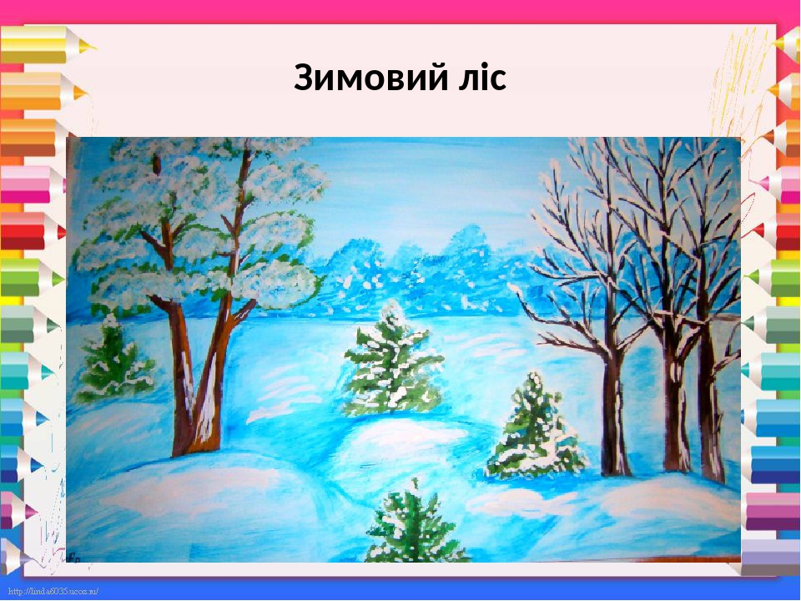

**Коли?**

**Приходить зима**.



**Як?**

**Радує зима**.



**Що?**

**Несе зима**.



**Чим?**

**Прикрашає**

**зима**.



**Скільки?**

**Чудес**

**Приносить**

**зима**.



**Де?**

**Працює зима**.